Solicitud de Informes

La Honorable Cámara de Diputados de la Provincia de Buenos Aires

RESUELVE

Solicitar al Poder Ejecutivo, y por su intermedio a la Secretaria General de la Gobernación y a la Dirección Provincial de Aeronavegación Oficial y Planificación Aeronáutica, que informen a la brevedad y por escrito sobre los siguientes temas que resultan de interés a esta Honorable Cámara de Diputados.

- Informe de que manera la Dirección Provincial de Aeronavegación Oficial y Planificación Aeronáutica (DPAO) controla el producido de la explotación de las áreas libres de los aeródromos provinciales.

- Informe cuales han sido los recursos recaudados por la DPAO durante los últimos cinco ejercicios detallando montos y fuentes de recaudación, y cuál ha sido el destino de esos recursos.

- Informe cual es el mecanismo que utiliza la DPAO para controlar el destino de los recursos obtenidos por la explotación agrícola de los campos pertenecientes a los aeródromos oficiales.

- Informe si los municipios que poseen aeródromos bajo su jurisdicción cumplen con lo normado en el Decreto 2199/77 el cual obliga a los municipios a destinar el sesenta por ciento (60%) del producido de la explotación del aeródromo a la conservación de éste y el cuarenta por ciento (40%) restante a fomento aeronáutico.

- Informe que medidas adopto la DPAO para garantizar el fiel cumplimiento del Decreto 2199/77.

- Informe cual será el monto que demanden las obras necesarias para recuperar el Aeródromo de Junín y la fecha estimada de su rehabilitación operativa.

- Cualquier otra información relevante sobre el tema tratado en la presente.

Fundamentos

El Aeropuerto de Junín permanece clausurado por cuestiones de seguridad desde el 10 de Abril del año 2012. La clausura se debe al pésimo estado de conservación de la pista, la cual está visiblemente deteriorada presentando fisuras, baches, desniveles, material desprendido y señalamiento deficiente. Ante esta situación la prudencia indica que no existen los estándares mínimos de seguridad necesarios para la operación de aeronaves. Esta situación ha dejada "aislada" a Junín de toda conexión aérea entre el municipio y el resto de la provincia, con el consiguiente perjuicio ya que, por ejemplo, no es posible realizar vuelos sanitarios de emergencia o asistir al municipio desde el aire en caso de inundación de las rutas de acceso terrestres.

Con fecha 3 de marzo de 2014 el diario de Junín "Democracia" publica una nota en donde se informa respecto a esta situación y en donde se menciona: "Fuentes bien informadas del aeródromo confiaron a este diario que no hay ninguna información sobre el inicio de las obras para la habilitación de la pista. En el año 2012 las obras de repavimentación fueron licitadas y adjudicadas a una empresa pero por un desfasaje en los precios, como consecuencia de la inflación, el contrato no llegó a firmarse y los trabajos, por ende, nunca comenzaron." Es decir, se desconoce fecha cierta de inicio de las obras de recuperación del aeródromo de Junín.

El Informe Técnico Nº 823/2013, expedido por la ANAC (Administración Nacional de Aviación Civil), de fecha 5 de Septiembre de 2013, en referencia al proyecto de obra "Mejora de Superficie de Pavimento de Pista Aeródromo Junín", menciona que:

"Las intervenciones proyectadas se limitan a suprimir las deficiencias a nivel superficial, tales como solucionar problemas de desprendimiento de material, reparación de pozos y sellado de grietas. Del análisis surge que los trabajos propuestos no aportan una solución al estado de la estructura de la pista. En virtud de las consideraciones anteriormente mencionadas, se considera necesario que el propietarios del aeródromo (Dirección Provincial de Aeronavegación Oficial y Planificación Aeroportuaria), lleve a cabo los estudios necesarios para determinar el nivel de deterioro del paquete estructural y se adopten las medidas necesarias para su reparación."

Por su parte el ORSNA (Organismo Regulador del Sistema Nacional de Aeropuertos) menciona en la Nota ORSNA N1 1770/13 dirigida al Intendente Municipal de Junín, Mario A. Meoni, en referencia a la obra de mejora de la pista del aeródromo de Junín (aplicación de mezcla asfáltica en caliente) que la opinión técnico operativa de la Autoridad Aeronáutica realizaba la siguiente observación o consideración técnica:

"Con respecto al alcance de los trabajos de tipo superficial de que se trata, se indica solo se permitirán operaciones de aeronaves de peso bruto menor a 5.700 kg (…) La operación de otro tipo de aeronaves de mayor porte haría necesario realizar una evaluación estructural del pavimento de la pista 18-36 de manera de establecer las obras de refuerzo necesarias."

En la planilla de Obras por Partidos correspondiente al Presupuesto 2011 figura la obra "Aeródromo de Junín" con un monto asignado de $ 2.135.000 a cargo de la Secretaria General de la Gobernación (de quien depende la Dirección Provincial de Aeronavegación) Esta asignación se vuelve a incluir en los Presupuesto 2012 y 2013 con un monto asignado de $ 4.500.000. En el presente Presupuesto 2014 el monto asignado es de $ 3.700.000 para el año 2014; $ 50.000 para el año 2015 y $ 450.000 para el año 2016, totalizando un monto de $ 4.200.000.

Por otra parte, cabe mencionar que el predio del Aeropuerto de Junín posee 180 hectáreas de las cuales aproximadamente 100 hectáreas son destinadas a cultivo. El Decreto 2199/77 otorgo a los municipios la tenencia precaria y la operación de los aeródromos provinciales. Los municipios para aceptar ser depositarios de estos inmuebles, debieron asumir la responsabilidad de hacerse cargo de las erogaciones que demanden la conservación de los mismos, y a tal efecto suscribieron un convenio marco. Dicho convenio (anexo al Decreto 2199/77) establece en la clausula segunda, inciso c) que el municipio se obliga a: "Destinar el sesenta por ciento (60%) del producido de la explotación del aeródromo a la conservación de éste y el cuarenta por ciento (40%) restante a fomento aeronáutico."

A su vez, la Ley Provincial Nº 13.175, Ley de Ministerios, organiza la gestión administrativa de las distintas carteras que conforman el Poder Ejecutivo Provincial. En el artículo 28º, Inc. 14º de la mencionada ley se establece que:
"Artículo 28.- Compete a la Secretaría General de la Gobernación asistir al Gobernador de la Provincia en las cuestiones concernientes al área de Gobernación, la que en especial, tendrá las siguientes atribuciones:
14) Ejecutar las políticas que se establezcan en materia de aeronavegación, infraestructura aeronáutica y servicios aéreos. Organizar e implementar las acciones para el desarrollo de los servicios, los aeródromos provinciales y los recursos económicos, en coordinación con las distintas jurisdicciones involucradas."
La tarea de ejecutar las políticas en materia de aeronavegación bajo la órbita de la Secretaria General de la Gobernación está a cargo de la Dirección Provincial de Aeronavegación Oficial y Planificación Aeroportuaria (DPAO). En el sitio Web de la DPAO figura entre las Misiones y Funciones de este organismo:

• Fiscalizar y organizar la prestación de los servicios del área como así también implementar las acciones tendientes a obtener recursos económicos por la explotación de las áreas libres de los aeródromos provinciales.
• Supervisar y organizar la infraestructura y el desarrollo de la aeronáutica provincial y la prestación de los servicios aéreos.
• Ejecutar las acciones necesarias para el cumplimiento de las competencias asignadas, controlando la actividad de los sectores a su cargo de manera de propender a obtener la máxima seguridad en las prestaciones.
• Fomentar la actividad aerocomercial y aerodeportiva, la formación de recursos humanos, así como toda otra tendiente a facilitar la seguridad de la actividad.
Según lo que se desprende de la información arriba citada es la Dirección Provincial de Aeronavegación Oficial y Planificación Aeroportuaria la encargada de controlar los recursos económicos que se obtienen por la explotación comercial de las áreas libres de los aeródromos de la provincia de Buenos Aires. A su vez esta a su cargo el control de la infraestructura y de la seguridad operacional de los aeródromos. Siendo que casi la totalidad de los aeródromos de la provincia destinan sus áreas libres a la explotación agrícola, y siendo esta actividad fuente de importantes recursos económicos, nos interesa saber cómo se controlan y en que se destinan esos recursos, ya que no es aceptable que las pistas se deterioren al punto de volverse inoperativas (caso aeródromo de Junín) existiendo recursos disponibles para su mantenimiento.

Por todo lo expuesto, solicito a mis pares a que acompañen con su voto el presente Proyecto de Solicitud de Informes.

ANEXO

Fotografías aéreas del Aeródromo de Junín

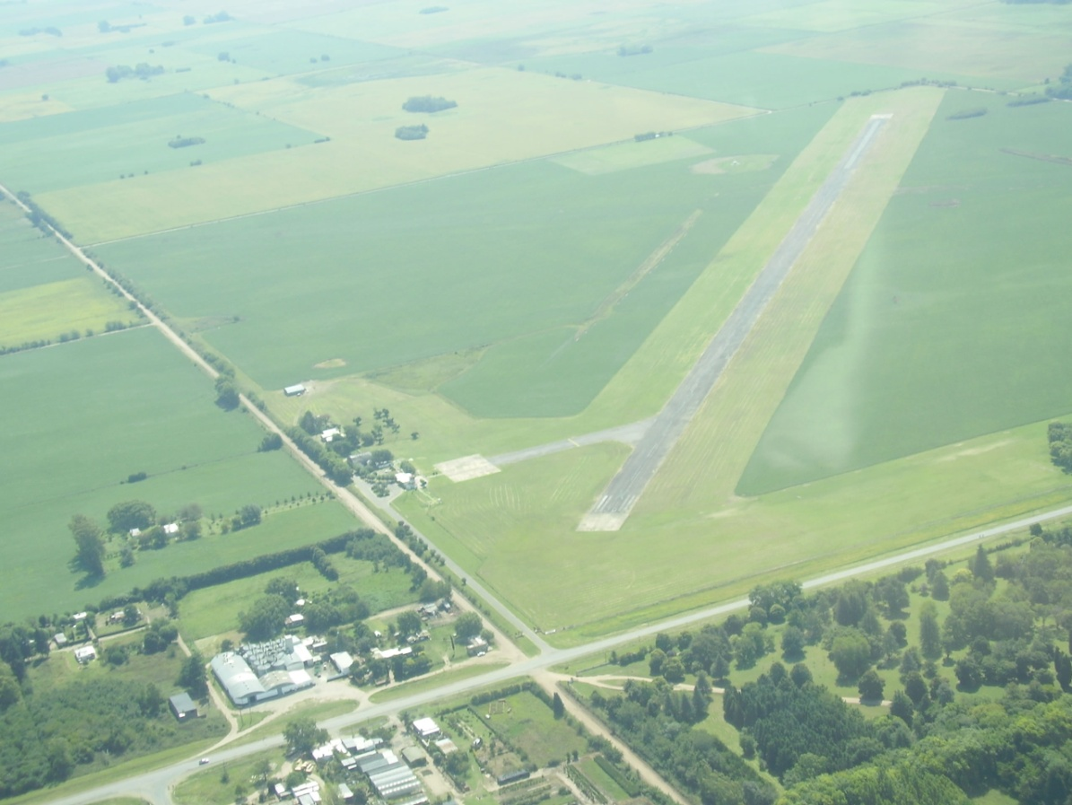
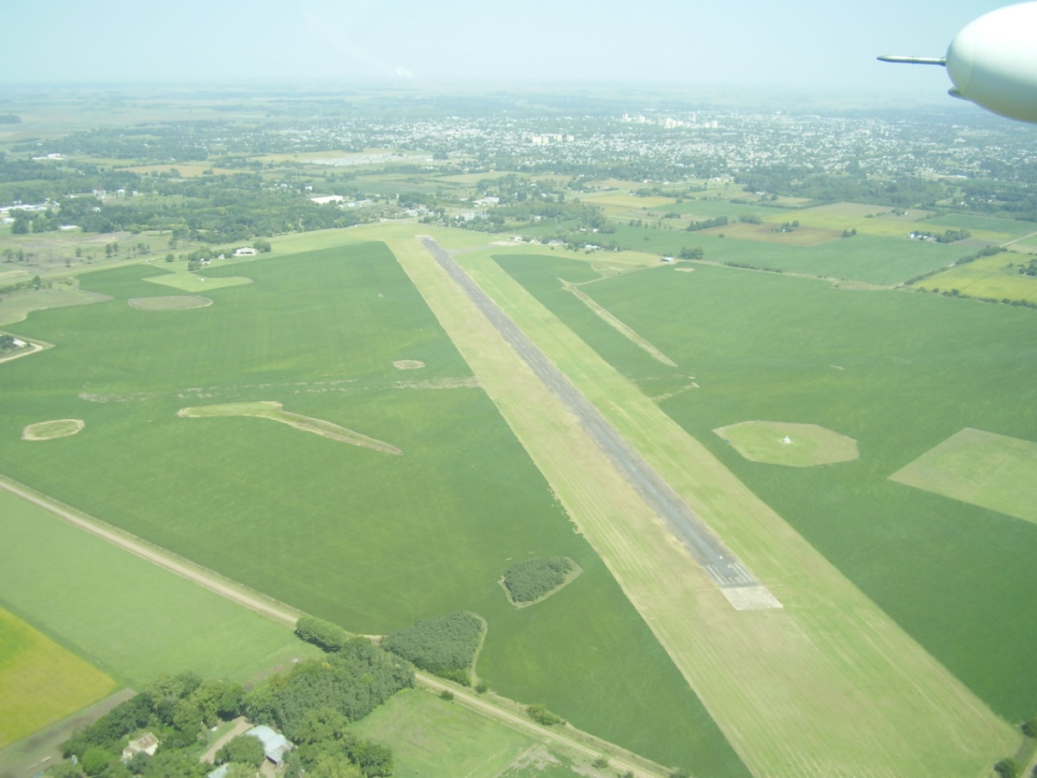
Fuente: Dirección Provincial de Aeronavegación Oficial y Planificación Aeroportuaria
http://www.aeronautica.gba.gov.ar/imagenes/galeria/fotos_aeropuertos/junin/principal.htm

http://www.gob.gba.gov.ar/legislacion/legislacion/77-2199.html
http://www.gob.gba.gov.ar/legislacion/legislacion/l-13175.html
http://www.aeronautica.gba.gov.ar/index.php?start=14
http://www.aeronautica.gba.gov.ar/index.php/misiones-y-funciones

